Документ предоставлен КонсультантПлюс

КОМИТЕТ ГОСУДАРСТВЕННОЙ ОХРАНЫ ОБЪЕКТОВ
КУЛЬТУРНОГО НАСЛЕДИЯ ВОЛГОГРАДСКОЙ ОБЛАСТИ

ПРИКАЗ
от 7 июля 2023 г. N 302

ОБ УТВЕРЖДЕНИИ ГРАНИЦ И РЕЖИМА ИСПОЛЬЗОВАНИЯ ТЕРРИТОРИИ
ОБЪЕКТА КУЛЬТУРНОГО НАСЛЕДИЯ РЕГИОНАЛЬНОГО ЗНАЧЕНИЯ
"ЦЕРКОВНО-ПРИХОДСКАЯ ШКОЛА (РОСТОРГРЕКЛАМА)", РАСПОЛОЖЕННОГО
ПО АДРЕСУ: ВОЛГОГРАДСКАЯ ОБЛАСТЬ, Г. ВОЛГОГРАД,
УЛ. ЦИОЛКОВСКОГО, 15А

В соответствии со статьей 3.1, пунктом 2 статьи 33 Федерального закона от 25 июня 2002 г. N 73-ФЗ "Об объектах культурного наследия (памятниках истории и культуры) народов Российской Федерации", пунктом 8 требований к составлению проектов границ территорий объектов культурного наследия, утвержденных приказом Министерства культуры Российской Федерации от 04 июня 2015 г. N 1745, Положением о комитете государственной охраны объектов культурного наследия Волгоградской области, утвержденным постановлением Администрации Волгоградской области от 19 декабря 2016 г. N 697-п, приказываю:
1. Утвердить границы территории объекта культурного наследия регионального значения "Церковно-приходская школа (Росторгреклама)", расположенного по адресу: Волгоградская область, г. Волгоград, ул. Циолковского, 15а, согласно приложениям 1 - 3.
2. Утвердить режим использования территории объекта культурного наследия регионального значения "Церковно-приходская школа (Росторгреклама)", расположенного по адресу: Волгоградская область, г. Волгоград, ул. Циолковского, 15а, согласно приложению 4.
3. Направить копию настоящего приказа в комитет культуры Волгоградской области в целях признания приказа министерства культуры Волгоградской области от 23 декабря 2013 г. N 01-20/465 "Об установлении границ территории объекта культурного наследия регионального значения "Церковно-приходская школа (Росторгреклама)", расположенного по адресу: Волгоградская область, г. Волгоград, Ворошиловский район, ул. Циолковского, 15а, и правовых режимов использования территории" утратившим силу.
4. Признать утратившим силу приложение 2 к приказу комитета государственной охраны объектов культурного наследия Волгоградской области от 29 апреля 2021 г. N 347 "Об утверждении перечня координат характерных точек границ территории ряда объектов культурного наследия, расположенных на территории городского округа город-герой Волгоград".
5. Настоящий приказ вступает в силу со дня его подписания и подлежит официальному опубликованию.

Председатель комитета
А.Ю.БАЖЕНОВ

Приложение 1
к приказу
комитета государственной
охраны объектов
культурного наследия
Волгоградской области
от 07.07.2023 N 302

СХЕМА ГРАНИЦ ТЕРРИТОРИИ ОБЪЕКТА КУЛЬТУРНОГО НАСЛЕДИЯ
РЕГИОНАЛЬНОГО ЗНАЧЕНИЯ "ЦЕРКОВНО-ПРИХОДСКАЯ ШКОЛА
(РОСТОРГРЕКЛАМА)", РАСПОЛОЖЕННОГО ПО АДРЕСУ: ВОЛГОГРАДСКАЯ
ОБЛАСТЬ, Г. ВОЛГОГРАД, УЛ. ЦИОЛКОВСКОГО, 15А

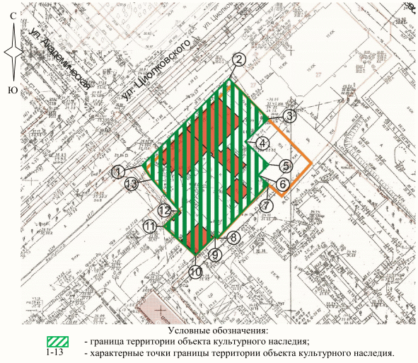

Приложение 2
к приказу
комитета государственной
охраны объектов
культурного наследия
Волгоградской области
от 07.07.2023 N 302

СИТУАЦИОННЫЙ ПЛАН
ГРАНИЦ ТЕРРИТОРИИ ОБЪЕКТА КУЛЬТУРНОГО НАСЛЕДИЯ РЕГИОНАЛЬНОГО
ЗНАЧЕНИЯ "ЦЕРКОВНО-ПРИХОДСКАЯ ШКОЛА (РОСТОРГРЕКЛАМА)",
РАСПОЛОЖЕННОГО ПО АДРЕСУ: ВОЛГОГРАДСКАЯ ОБЛАСТЬ,
Г. ВОЛГОГРАД, УЛ. ЦИОЛКОВСКОГО, 15А

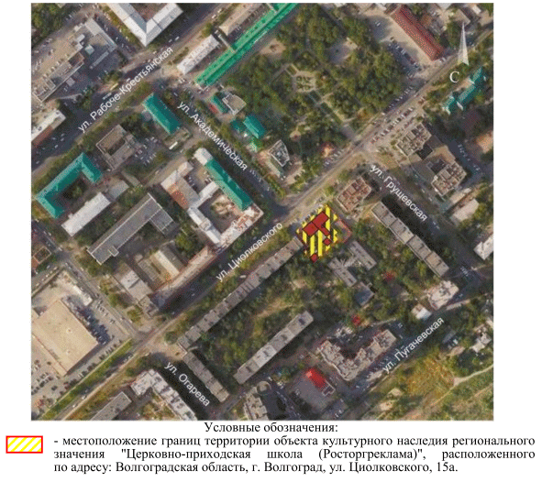

Приложение 3
к приказу
комитета государственной
охраны объектов
культурного наследия
Волгоградской области
от 07.07.2023 N 302

ПЕРЕЧЕНЬ
КООРДИНАТ ХАРАКТЕРНЫХ ТОЧЕК ГРАНИЦ ТЕРРИТОРИИ ОБЪЕКТА
КУЛЬТУРНОГО НАСЛЕДИЯ РЕГИОНАЛЬНОГО ЗНАЧЕНИЯ
"ЦЕРКОВНО-ПРИХОДСКАЯ ШКОЛА (РОСТОРГРЕКЛАМА)", РАСПОЛОЖЕННОГО
ПО АДРЕСУ: ВОЛГОГРАДСКАЯ ОБЛАСТЬ, Г. ВОЛГОГРАД,
УЛ. ЦИОЛКОВСКОГО, 15А

Система координат: МСК-34, зона 1

Номер характерной точки | Х | У
1 | 481928,15 | 1406815,94
2 | 481961,11 | 1406849,58
3 | 481945,74 | 1406864,56
4 | 481936,81 | 1406855,83
5 | 481928,18 | 1406864,84
6 | 481924,07 | 1406860,91
7 | 481920,47 | 1406864,62
8 | 481899,77 | 1406845,13
9 | 481900,92 | 1406844,23
10 | 481893,37 | 1406836,59
11 | 481904,37 | 1406824,56
12 | 481910,39 | 1406830,55
13 | 481923,69 | 1406819,08
1 | 481928,15 | 1406815,94

Приложение 4
к приказу
комитета государственной
охраны объектов
культурного наследия
Волгоградской области
от 07.07.2023 N 302

РЕЖИМ ИСПОЛЬЗОВАНИЯ ТЕРРИТОРИИ ОБЪЕКТА КУЛЬТУРНОГО НАСЛЕДИЯ
РЕГИОНАЛЬНОГО ЗНАЧЕНИЯ "ЦЕРКОВНО-ПРИХОДСКАЯ ШКОЛА
(РОСТОРГРЕКЛАМА)", РАСПОЛОЖЕННОГО ПО АДРЕСУ: ВОЛГОГРАДСКАЯ
ОБЛАСТЬ, Г. ВОЛГОГРАД, УЛ. ЦИОЛКОВСКОГО, 15А

В границах территории объекта культурного наследия регионального значения "Церковно-приходская школа (Росторгреклама)", расположенного по адресу: Волгоградская область, г. Волгоград, ул. Циолковского, 15а, запрещается строительство объектов капитального строительства и увеличение объемно-пространственных характеристик существующих объектов капитального строительства, а также проведение земляных, строительных, мелиоративных и иных работ.
В границах территории объекта культурного наследия регионального значения "Церковно-приходская школа (Росторгреклама)", расположенного по адресу: Волгоградская область, г. Волгоград, ул. Циолковского, 15а, разрешается:
проведение работ по сохранению объекта культурного наследия или его отдельных элементов;
проведение работ по сносу или демонтажу дисгармоничных объектов капитального строительства, которые осуществляются при условии соблюдения мер по обеспечению сохранности объекта культурного наследия;
реконструкция объектов капитального строительства без увеличения объемно-пространственных характеристик существующих на территории памятника объектов капитального строительства;
проведение работ, связанных с ремонтом и реконструкцией инженерных коммуникаций, не создающих угрозы повреждения, разрушения или уничтожения объекта культурного наследия;
проведение работ по благоустройству территории объекта культурного наследия, включая устройство архитектурно-художественной подсветки, озеленение и ландшафтный дизайн, а также установка некапитальных нестационарных сооружений и средств визуальной коммуникации;
проведение научно-исследовательских и изыскательских работ, не нарушающих целостность объекта культурного наследия и не создающих угрозы повреждения, разрушения или уничтожения;
устройство прозрачных ограждений, которое осуществляется при условии соблюдения мер по обеспечению сохранности объекта культурного наследия;
размещение наружной рекламы о проводимых на территории объекта культурного наследия театрально-зрелищных, культурно-просветительских, зрелищно-развлекательных мероприятиях площадью информационного поля не более 1,5 кв. м.

